**3PI Pololu com USBasp**

**Mapeamento dos pinos**

* O USBasp tem 10 pinos:

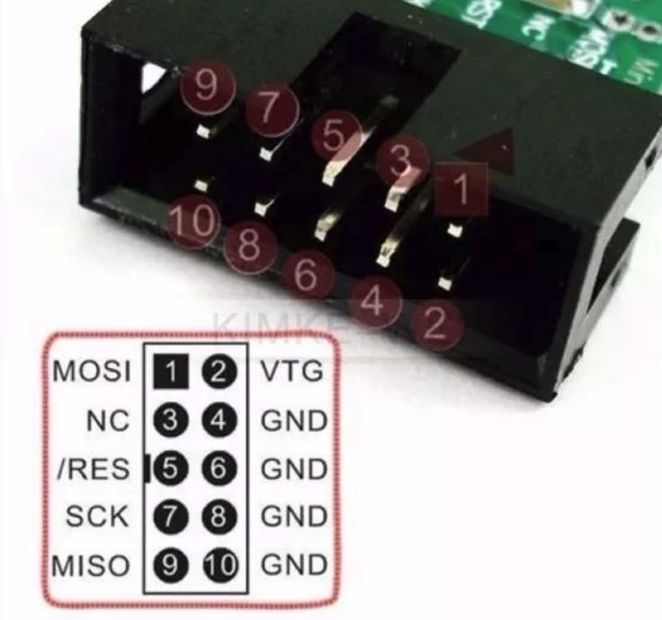

* O 3PI Pololu possui 6 pinos:

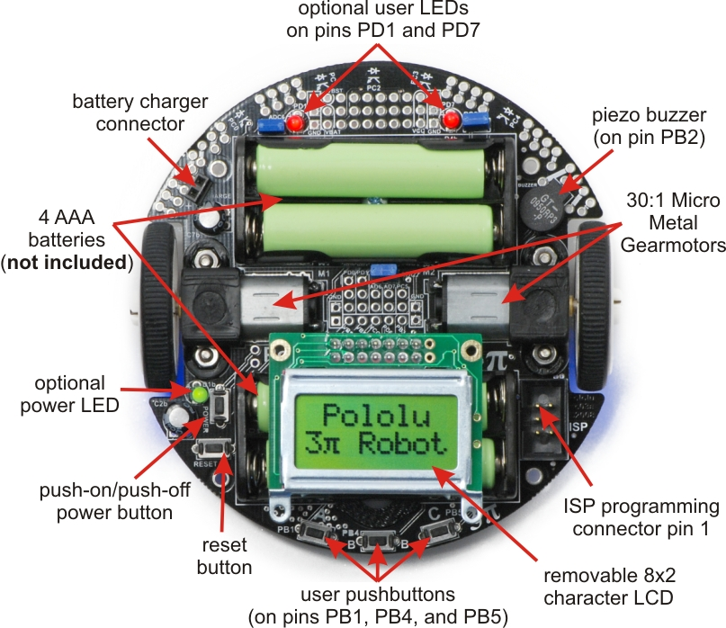

* Então, hora de MAPEAR:

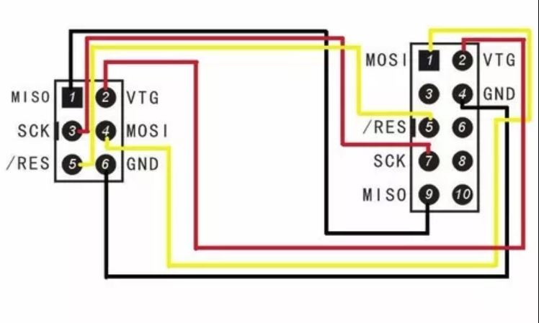

**Instalação dos Drivers USBasp**

Na internet, eu consegui apenas os drivers: libusb_0.1.12.1 e libusb_1.2.4.0 e não funcionaram. Mas, após fazer o download e instalação desse “carinha”: [**https://zadig.akeo.ie/**](https://zadig.akeo.ie/)**,** ele reconheceu e mostrou a versão do driveo USBASP correta!

**Instalação Biblioteca 3PI na IDE Arduino**

Para configurar e usar a IDE do Arduino para programar o 3PI e também usar os exemplos contidos nas bibliotecas para esse robô, é necessário seguir esse passo a passo: [**https://www.pololu.com/docs/0J17/3**](https://www.pololu.com/docs/0J17/3)

Resumo: Extrair os arquivos do download acima para a pasta **hardware** em Documentos/Arduino.

No site da Pololu têm muitas informações sobre 3PI: [**https://www.pololu.com/docs/0J17**](https://www.pololu.com/docs/0J17)

**Hora de configurar e usar a IDE do Arduino:**

* Selecione a placa:

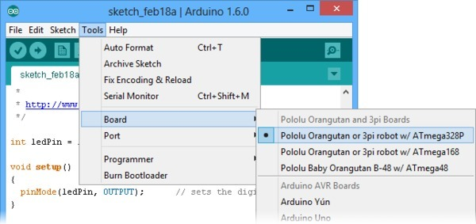

* Selecione o programador: USBasp

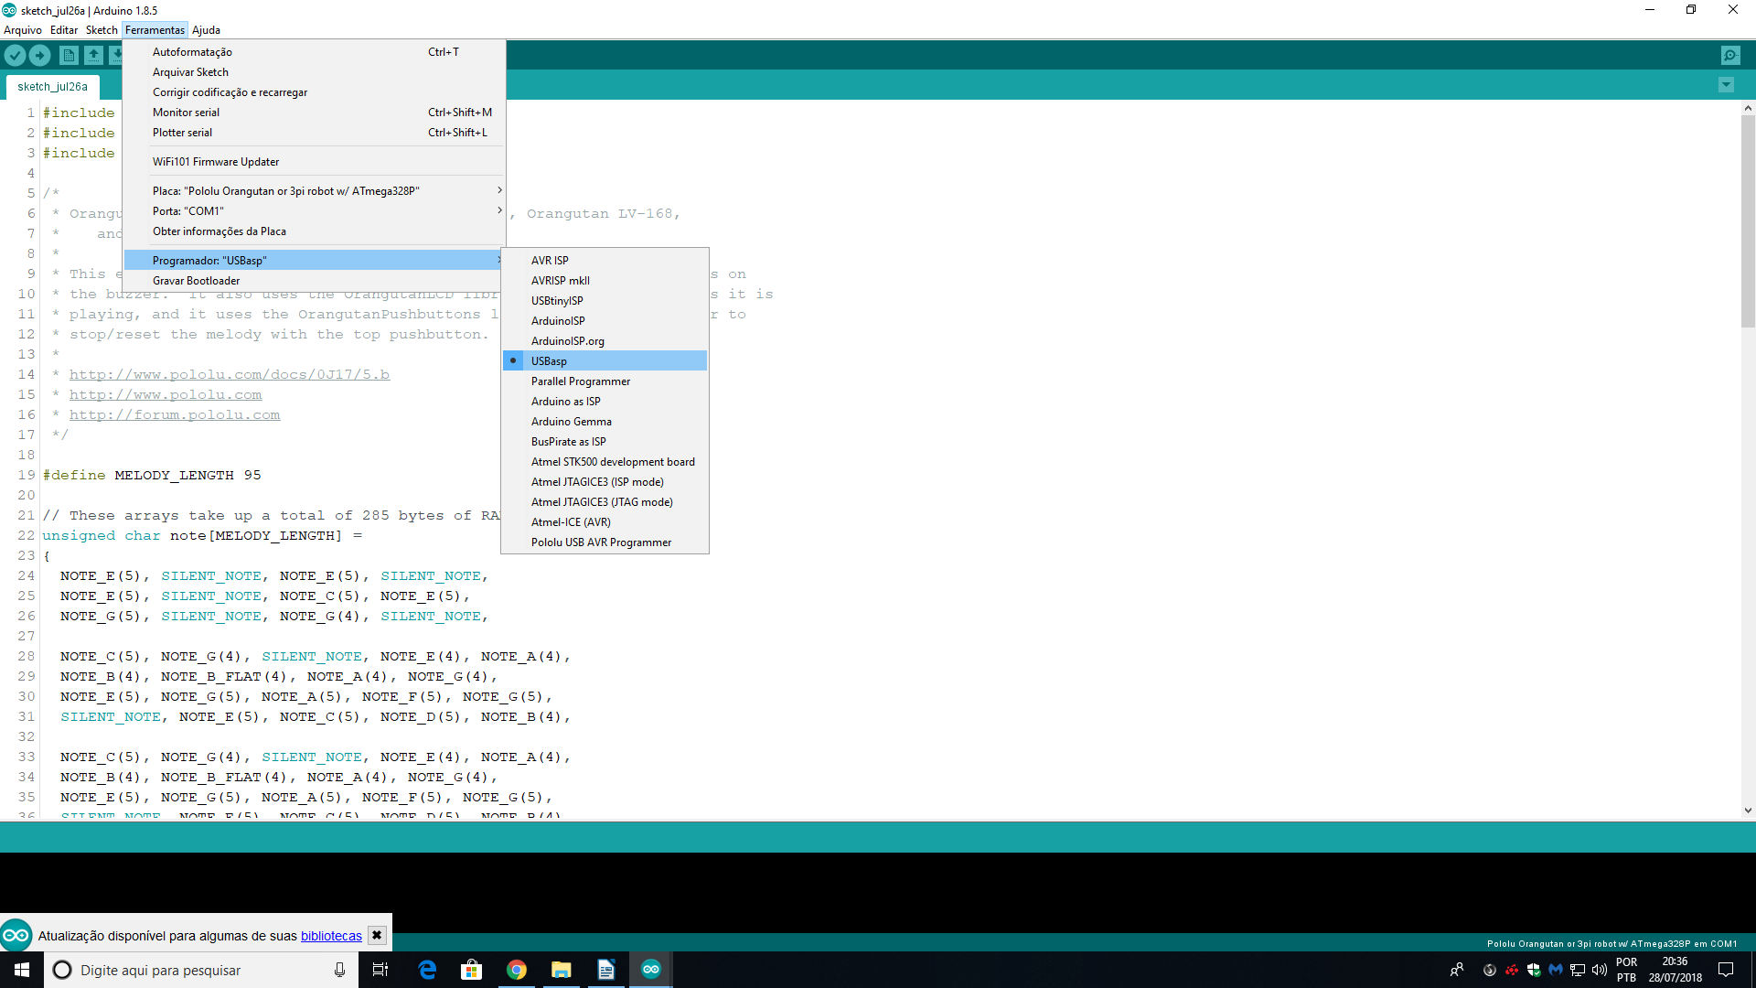

* Selecione o exemplo BLINK:

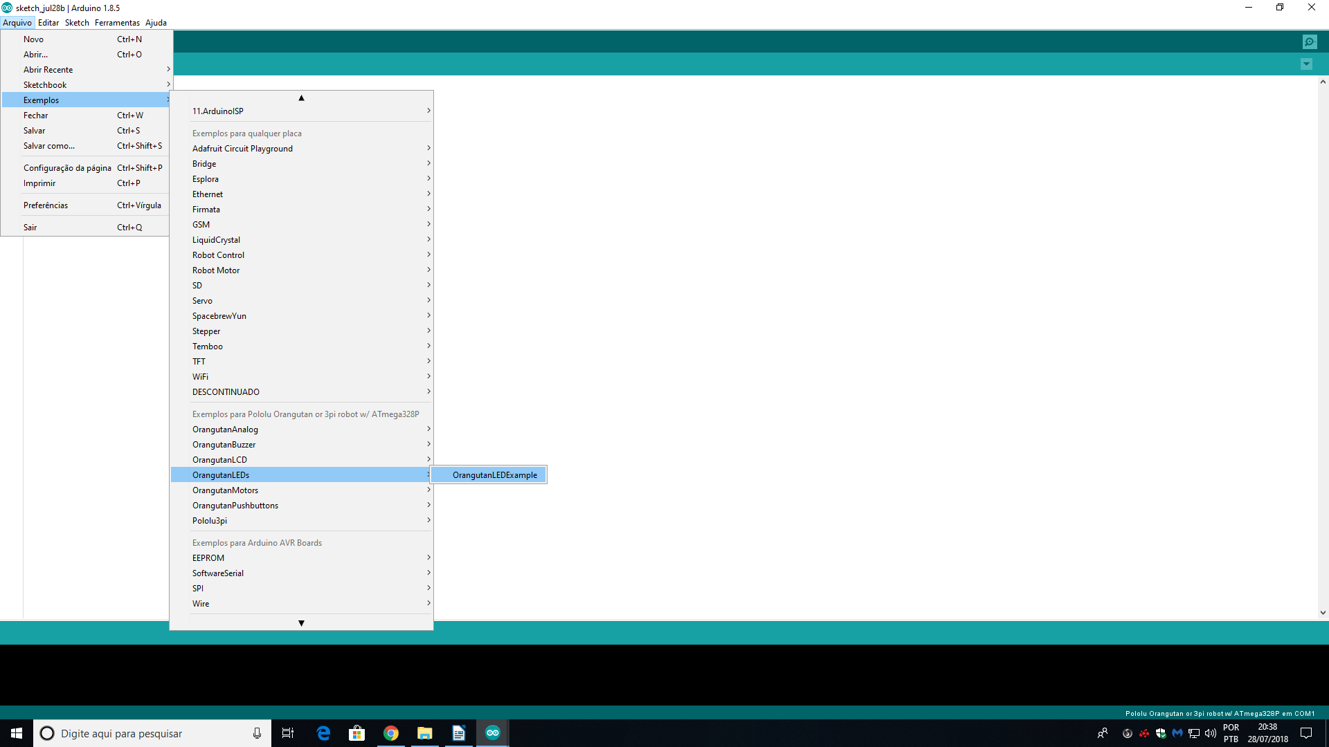

Após fazer o BUILD, você verá essa luz vermelha piscando:

